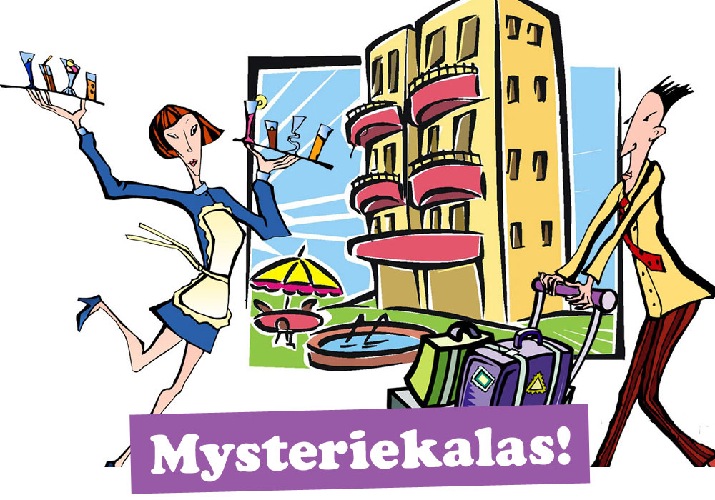

Hotellchefen Georg Gästfri behöver hjälp att sätta stopp för en klåfingrig tjuv som härjar på hotellet. Kom och var med och lös Hotellmysteriet och avslöja tjuven!
När? Var? Hur? Skriv din text här…

